10A – BƯỚC KHỞI ĐẦU RỰC LỬA
(Cao Linh Chi)
Chiều ngày 3/10/2026, sân bóng chuyền của Trường THPT Thanh Miện II như nóng lên bởi trận đấu mở màn giữa hai chi đoàn 10A và 10C – hai cái tên đầu tiên bước vào hành trình của giải đấu năm nay. Là trận đấu khai màn, bầu không khí trên sân mang theo đủ đầy những cảm xúc quen thuộc: một chút hồi hộp trước giờ bóng lăn, một chút háo hức của những ánh mắt đang chờ đợi, và trên hết là tinh thần sẵn sàng bước vào cuộc chơi với tất cả nhiệt huyết của tuổi trẻ.
Nhưng ngay khi tiếng còi khai cuộc vang lên, mọi sự ngập ngừng dường như lập tức tan biến. Trên sân lúc này chỉ còn lại một điều duy nhất: tinh thần thi đấu hết mình.
Trận đấu diễn ra theo thể thức ba set, nhưng 10A đã kết thúc trận mở màn chỉ sau hai set liên tiếp với tỉ số 25-9 và 25-12. Đó không chỉ là một chiến thắng về mặt điểm số. Đó còn là một khởi đầu đầy khí thế, một lời chào rực rỡ của 10A đối với mùa giải năm nay.
Ngay từ set đấu đầu tiên, 10A nhập cuộc với sự tự tin và nhịp độ cực kỳ chắc chắn. Những pha phát bóng đầy lực mở màn cho chuỗi điểm số liên tiếp, những đường chuyền được phối hợp nhịp nhàng, gọn gàng, và những cú đập bóng dứt khoát khiến cả khán đài nhiều lần vỡ òa. Trái bóng liên tục vẽ nên những đường cong mạnh mẽ trên không trung, còn bên ngoài sân, tiếng hò reo, tiếng cổ vũ, tiếng kèn vang lên không ngớt, như tiếp thêm lửa cho từng bước di chuyển của các cầu thủ.
Bầu không khí trên sân lúc ấy không chỉ là một trận đấu thể thao. Nó giống như một dòng năng lượng đang lan tỏa – nơi mỗi ánh mắt, mỗi tiếng hô, mỗi tràng pháo tay đều hòa chung vào nhịp đập của trận đấu. Set đầu khép lại với tỉ số 25–9. Một khởi đầu đầy ấn tượng.
Bước sang set thứ hai, 10C bắt đầu điều chỉnh chiến thuật và thi đấu quyết liệt hơn. Nhịp trận đấu vì thế cũng trở nên căng thẳng hơn. Nhưng chính lúc ấy, sự bình tĩnh và tinh thần gắn kết của 10A lại càng được thể hiện rõ ràng hơn bao giờ hết.
Không còn chỉ là sự bùng nổ của những pha ghi điểm, set đấu này cho thấy rõ sự phối hợp và tinh thần tập thể. Từng đường chuyền được xử lý cẩn trọng, từng bước di chuyển trên sân đều mang theo sự ăn ý và tin tưởng. Các cầu thủ không chỉ thi đấu bằng kỹ thuật, mà còn bằng một thứ rất khó gọi tên - tinh thần đồng đội.
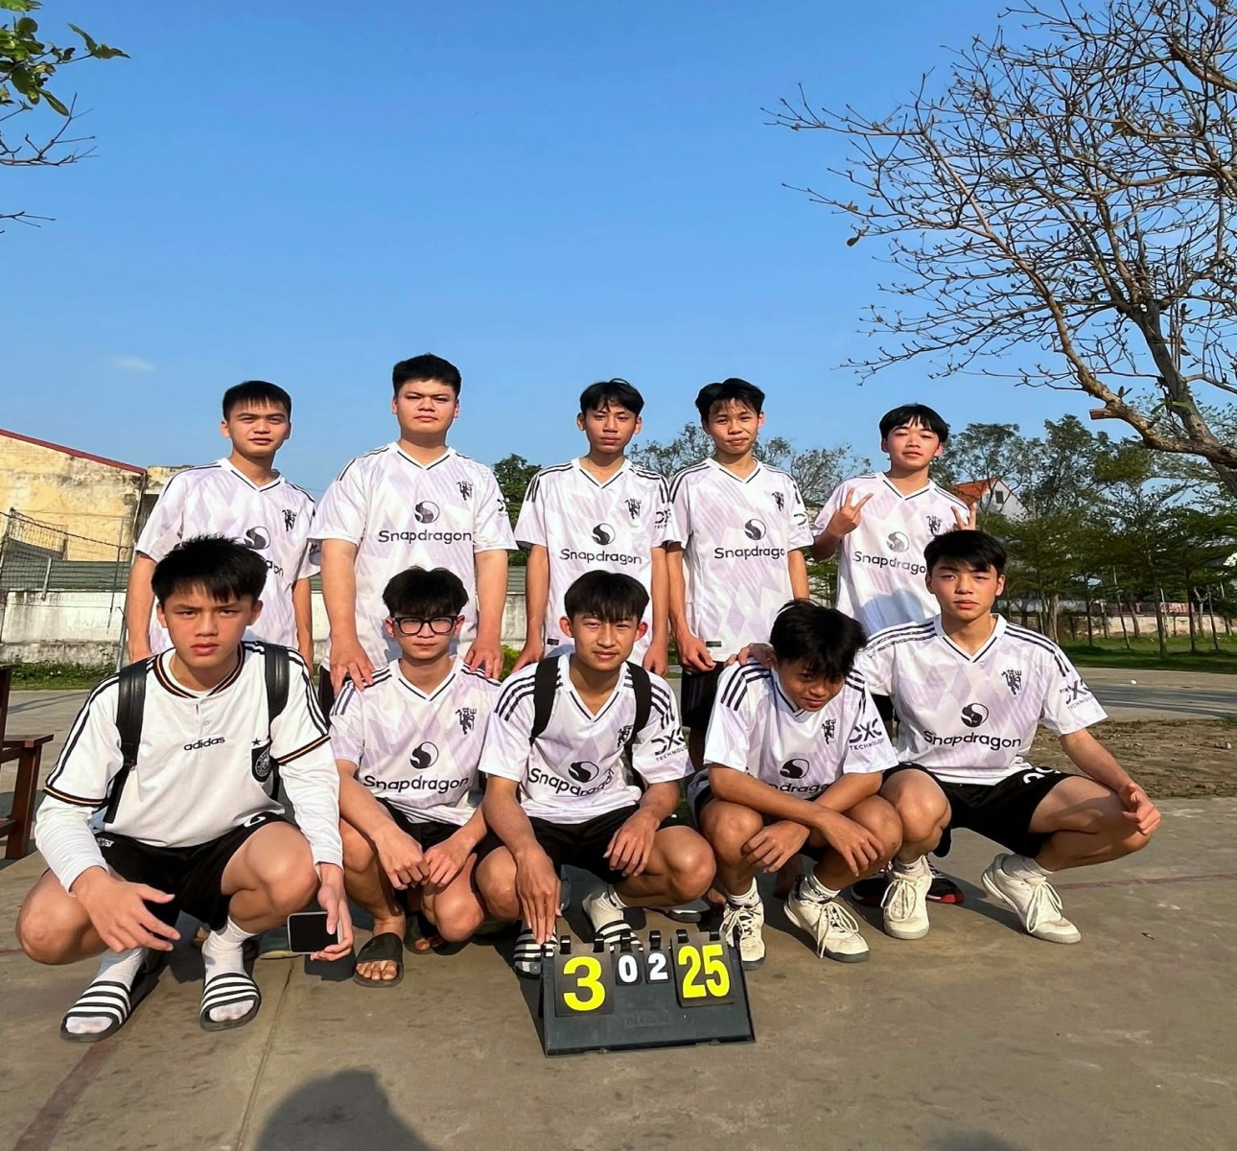
(Hình ảnh đội cóng chuyền nam-những chiến binh ngày hôm nay)

Điểm số dần được nới rộng. Và khi con số 25–12 hiện lên trên bảng điểm, tiếng còi kết thúc vang lên, khép lại trận đấu với chiến thắng 2–0 dành cho 10A.
Đó là khoảnh khắc mà cả sân bóng như bùng nổ.Chiến thắng hôm nay chắc chắn là một niềm vui lớn. Nhưng điều khiến trận đấu này trở nên đáng nhớ không chỉ nằm ở tỉ số. Điều đáng nhớ hơn cả chính là tinh thần của cả tập thể.
Từ những bạn trực tiếp thi đấu trên sân – những người đã chạy không ngừng cho từng pha bóng, đến những tiếng cổ vũ không mệt mỏi từ phía khán đài, tất cả đã cùng nhau tạo nên một bầu không khí đặc biệt. Ở đó, mỗi người đều góp một phần nhỏ bé của mình để tạo nên chiến thắng chung.
Có lẽ thể thao luôn mang trong mình một ý nghĩa đẹp như thế.:Không chỉ là thắng hay thua…Không chỉ là những con số trên bảng điểm…Mà còn là những khoảnh khắc khi mọi người cùng nhau nỗ lực, cùng nhau tin tưởng và cùng nhau tiến về phía trước.
Và hôm nay, 10A đã làm được điều đó.Tuy vậy, đây mới chỉ là trận đấu đầu tiên trong chuỗi giải bóng chuyền chào mừng ngày 26/3. Chiến thắng hôm nay là một khởi đầu thuận lợi, nhưng đồng thời cũng là lời nhắc rằng chặng đường phía trước vẫn còn rất dài.
Trong thể thao, điều khó nhất không phải là giành chiến thắng trong một trận đấu. Điều khó hơn là giữ được phong độ, giữ được tinh thần, và giữ được ngọn lửa nhiệt huyết qua từng trận đấu tiếp theo.
Vì thế, hy vọng rằng sau trận đấu này, 10A sẽ bước vào những vòng đấu tiếp theo với một tâm thế thật đẹp:
thắng thì không kiêu, gặp khó khăn cũng không nản,
và luôn giữ được sự bình tĩnh, đoàn kết như hôm nay.
Bởi lẽ, một tập thể mạnh không chỉ được tạo nên từ những cú đập bóng đẹp hay những pha ghi điểm ấn tượng, mà còn được xây dựng từ niềm tin, sự gắn kết và tinh thần không bỏ cuộc của cả đội.Chiến thắng của ngày hôm nay chắc chắn sẽ trở thành một kỷ niệm đáng nhớ của 10A trong mùa giải năm nay. Nhưng hy vọng rằng đó không chỉ là một kết quả đẹp trên bảng điểm, mà còn là nguồn động lực để cả lớp tiếp tục tiến xa hơn trong những trận đấu sắp tới.
Vậy nên chúc cho đội bóng chuyền nam của 10A sẽ tiếp tục giữ vững phong độ, giữ trọn tinh thần và giữ mãi ngọn lửa nhiệt huyết trên sân và dù kết quả của những trận đấu tiếp theo ra sao, chỉ cần mọi người vẫn chơi bằng tất cả sự cố gắng và niềm tin, thì mỗi trận đấu đều sẽ trở thành một khoảnh khắc đáng tự hào của tập thể 10A.
Một khởi đầu thật đẹp.
Và biết đâu, phía trước…sẽ còn nhiều trận đấu rực lửa hơn nữa đang chờ chúng ta.

